**九九重阳节**

世界上最美好的事情

莫过于我长大，你未老

我有能力报答，而你未老康泰

九九重阳节

孝老爱亲的日子

**千人长寿宴**

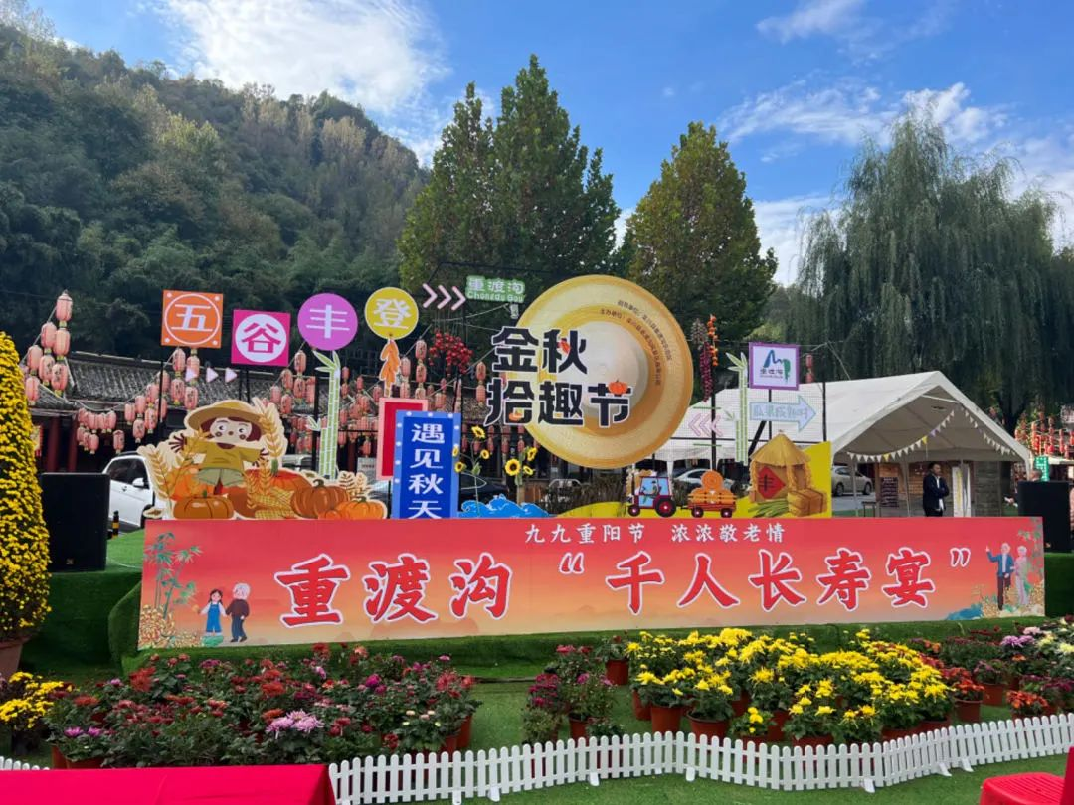

为弘扬中华民族“尊老、敬老、助老”的传统美德，栾川重渡沟管委会重渡社区举办孝老爱亲“千人长寿宴”活动。来自全国各地的上千名老人齐聚在这里，登高赏秋景，品栾川地道特色美食“八碗四”，看特色民俗表演，在秋意盎然的重渡沟度过了一个别样的重阳节。



活动在热闹的锣鼓声中拉开序幕，魔术、舞蹈、戏曲、变脸等表演精彩纷呈，将栾川民俗风情和人文底蕴呈现得淋漓尽致，台下鼓掌此起彼伏。抖音达人“海哥有约”为现场游客送去衷心的祝福。抖音达人“王媒婆”现场制作长寿面，劲道的面，寓意福寿绵长、长长久久。

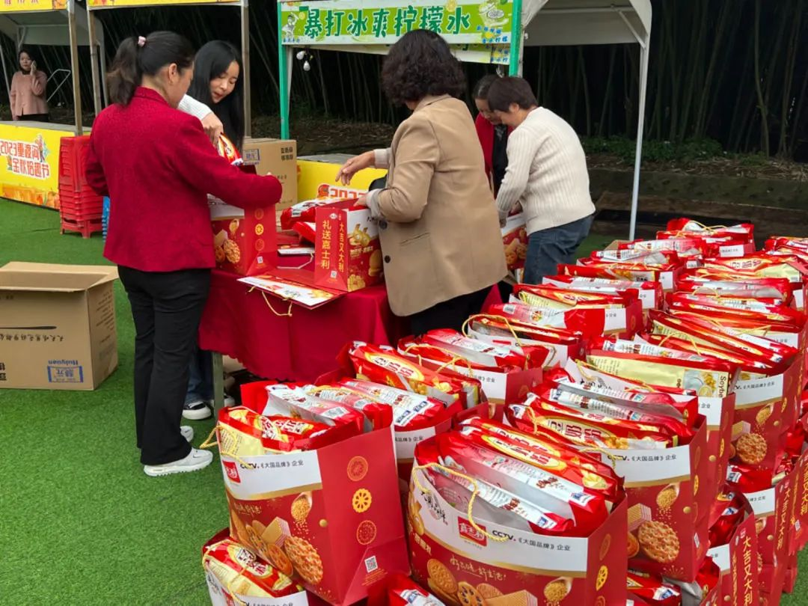

在活动现场，重渡沟景区为所有参加长寿宴70岁以上的老人，免费赠送个人意外险一份，赢得不少游客点赞。

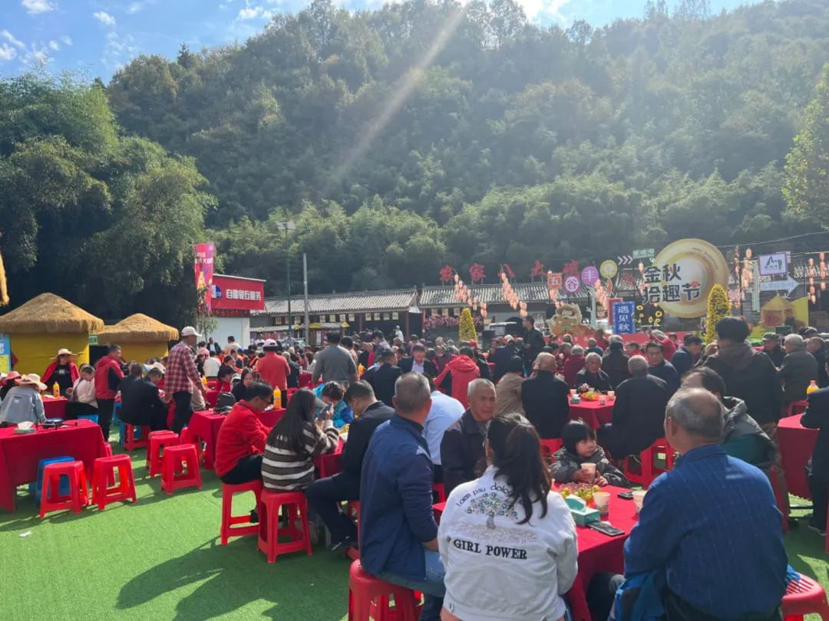

上午11点30分长寿宴开席，上千名游客品美味、话家常，现场欢声笑语不断，处处洋溢着欢乐祥和的气氛，围坐的老人乐在其中，共享温馨。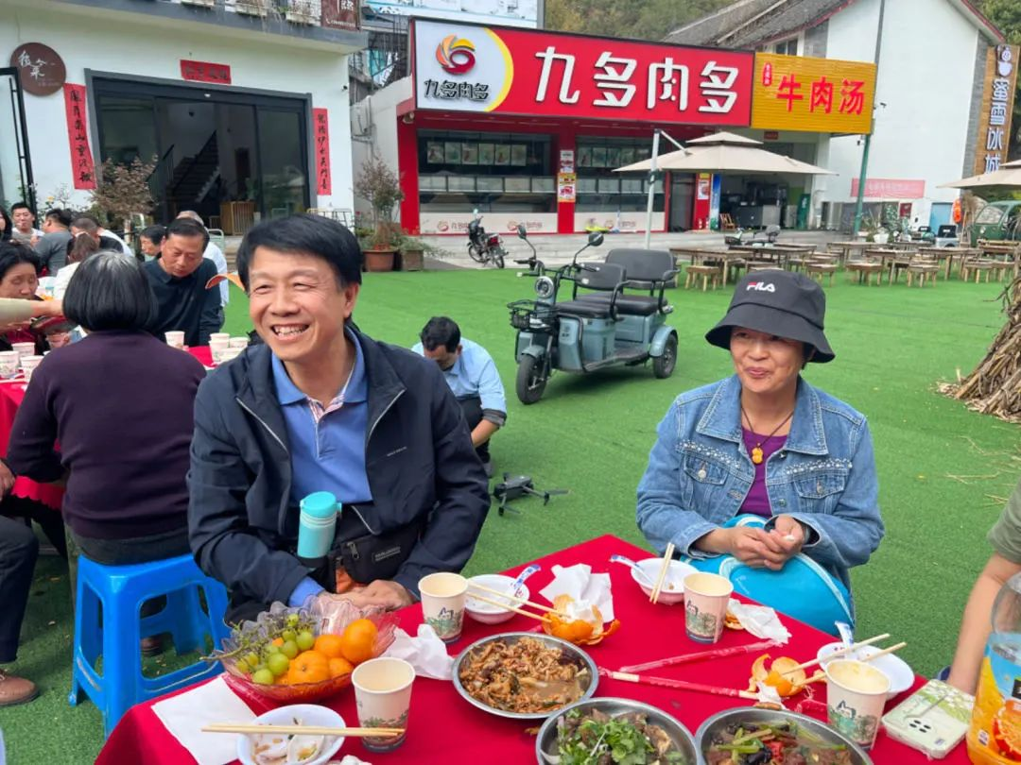

“第一次来栾川旅游，就赶上了重渡沟的长寿宴，感受到了对老年群体的关爱，很开心，很高兴。”参加长寿宴的游客说。

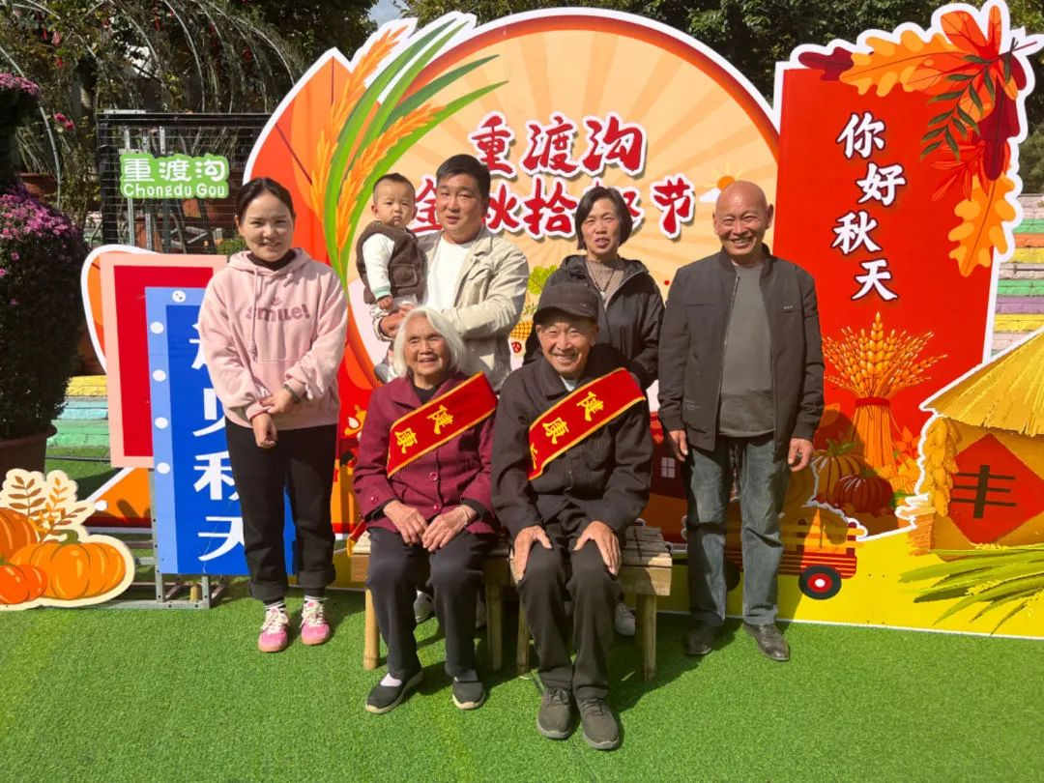

时光不老，定格爱与陪伴。重渡沟景区为到场游客免费拍摄全家福，一张张幸福满满的全家福，将美好定格此刻。

*登高处，山河远阔*

*归家处，人间烟火*

*节日的意义*

*在于文化的传承*

*在于提醒我们生活中很多细碎而美好的温存*

*快节奏的生活*

*需要节日中的仪式感*

*愿大家身体健康、幸福美满！*